Jauchzet, frohlocket!

Musikalische Weihnachtsandacht

***Teil 1: Jauchzet, frohlocket***

*Choral: Wie soll ich dich empfangen (nach der Arie: „Bereite dich Zion“)*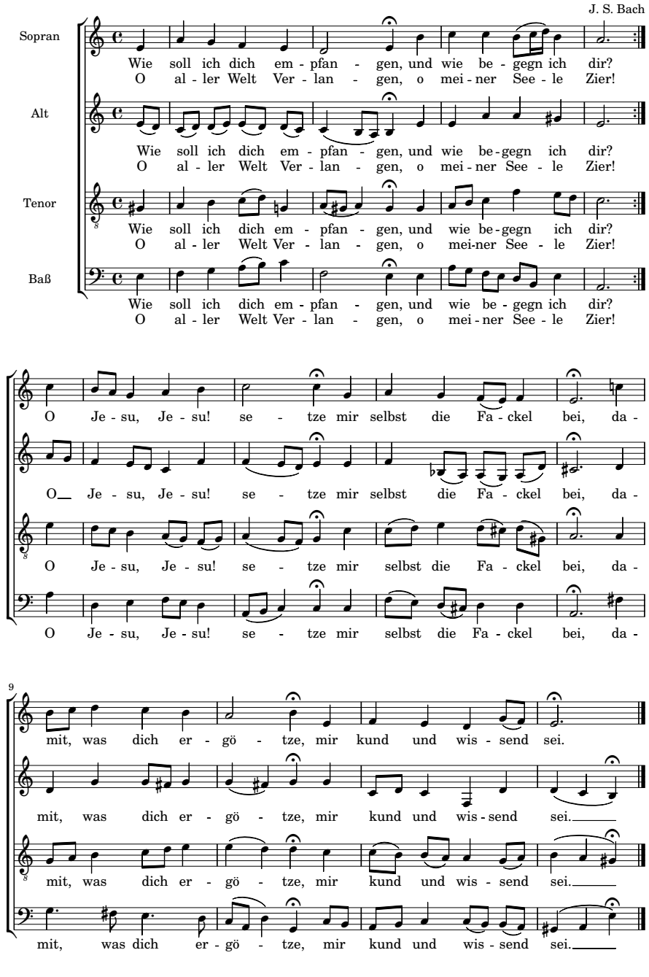

*Choral: Ach mein herzliebes Jesulein (nach der Arie: „Großer Herr“)*

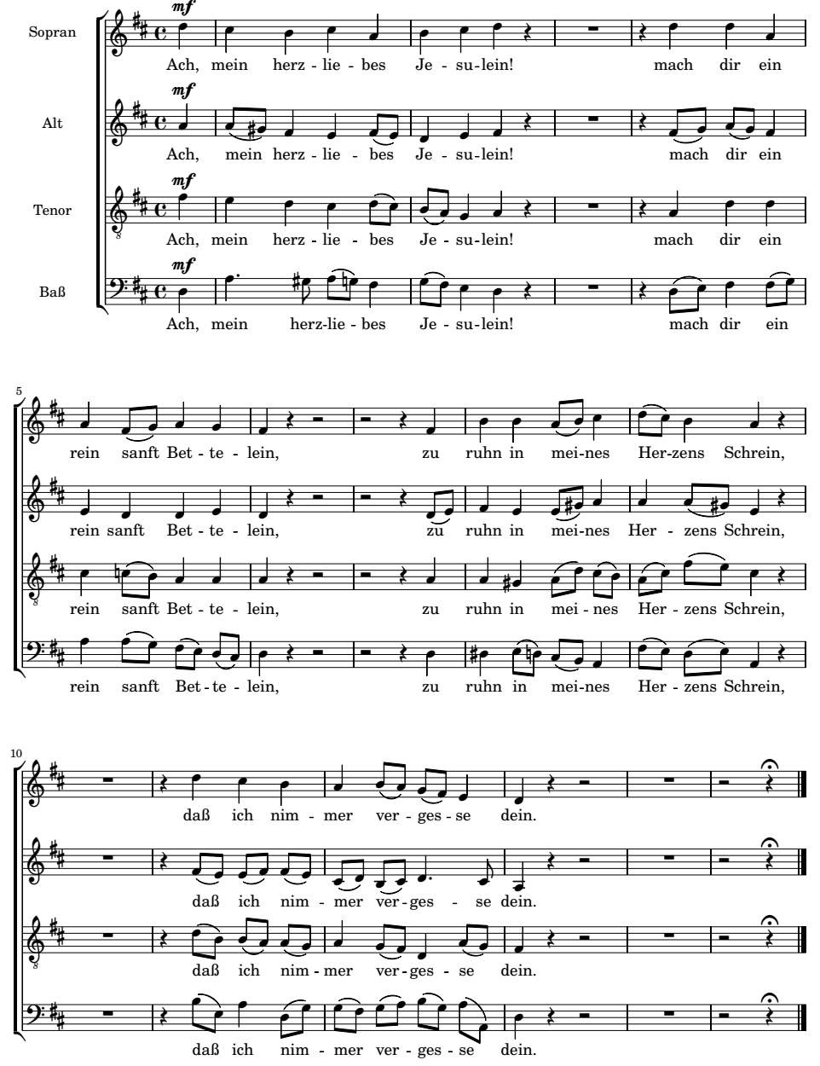

***Teil 2: „Frohe Hirten eilt, ach eilet“***

*Choral: Schaut hin dort liegt im finstern Stall (nach der Arie: „Frohe Hirten“ und darauffolgendem Rezitativ)*

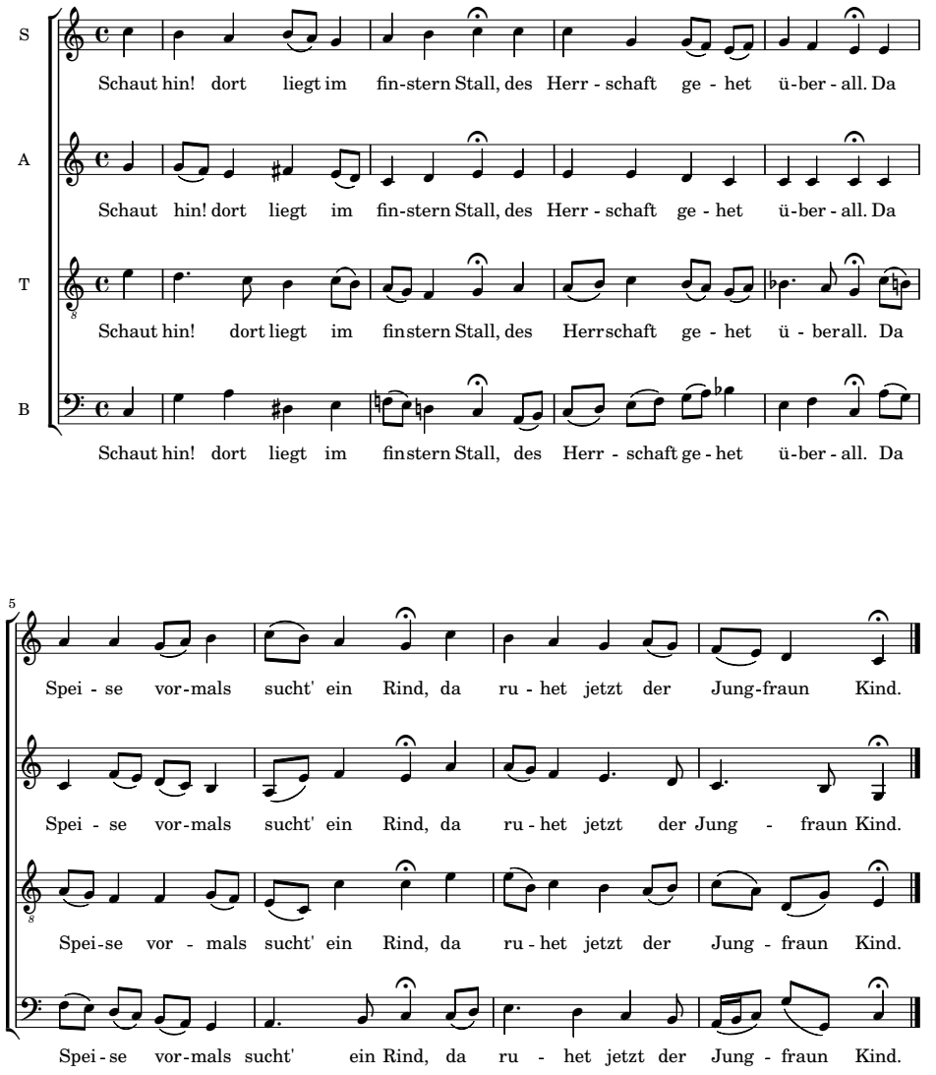

*Choral: Wir singen dir in deinem Heer (nach Rezitativ: „Und alsobald war da“)*

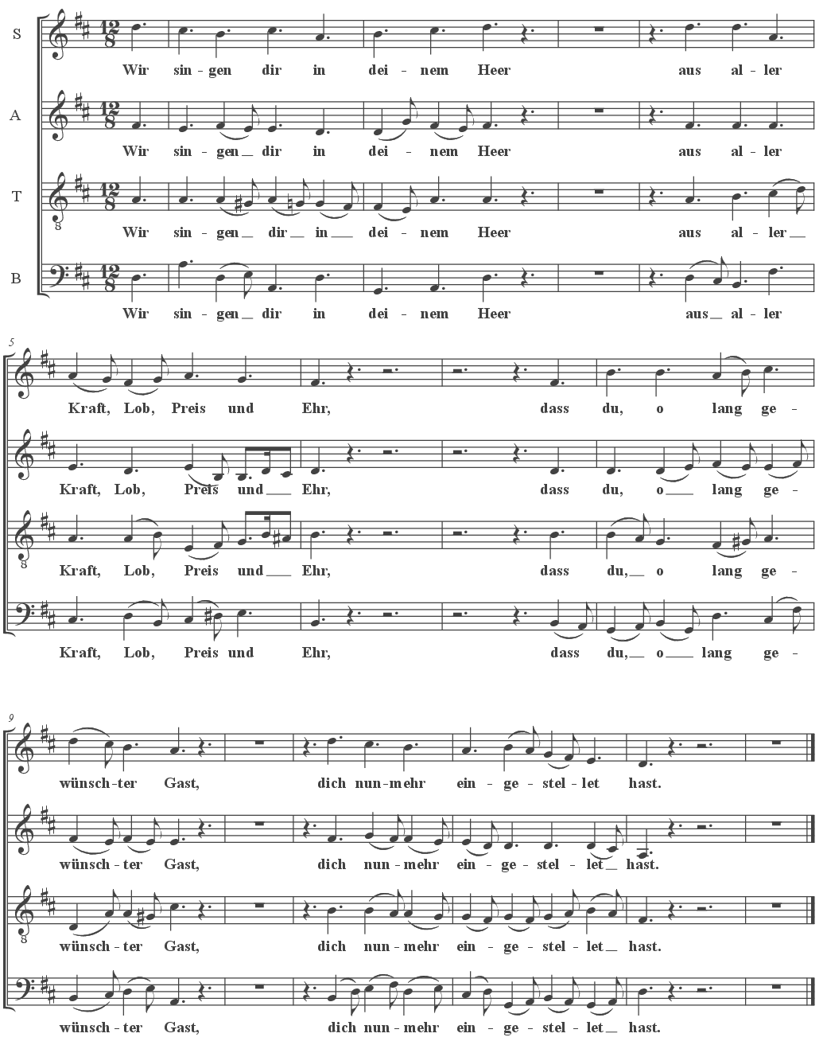

***Teil 3: „Lasset uns nun gehen gen Bethlehem“***

Die Hirten finden das Kind in der Krippe

***Teil 4: „Jesu du mein liebstes Leben“ (nur Text)***

***Teil 5: „Ehre sei dir Gott gesungen“***

***Teil 6: „Ich steh an deiner Krippen hier“***

*Choral: Ich steh an deiner Krippen hier (nach Rezitativ: „Als sie nun den König“)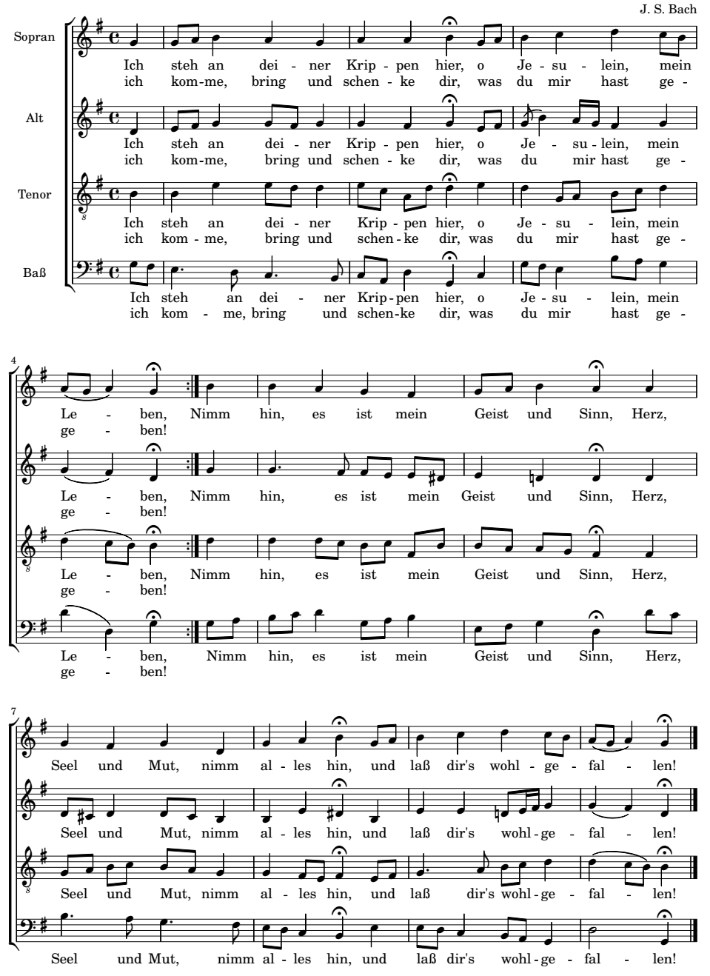*

*Choral: Nun seid ihr wohlgerochen (nach Rezitativ: „Was will der Hölle“)*

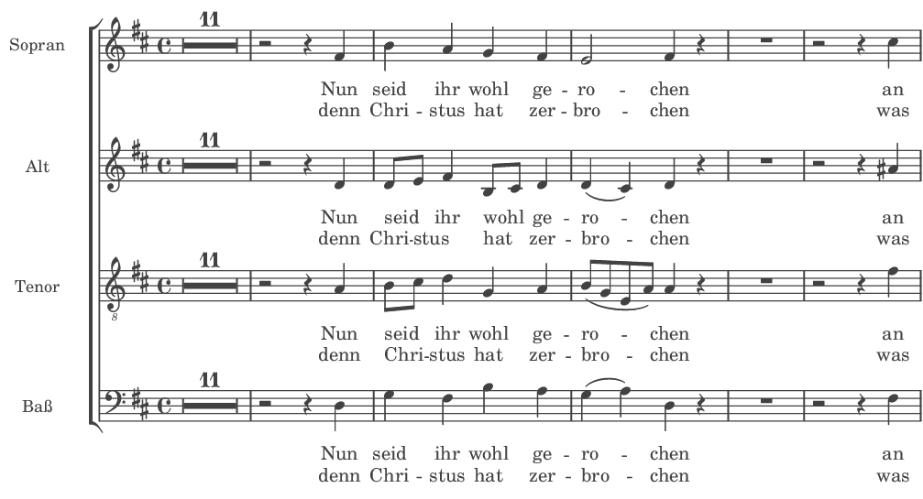

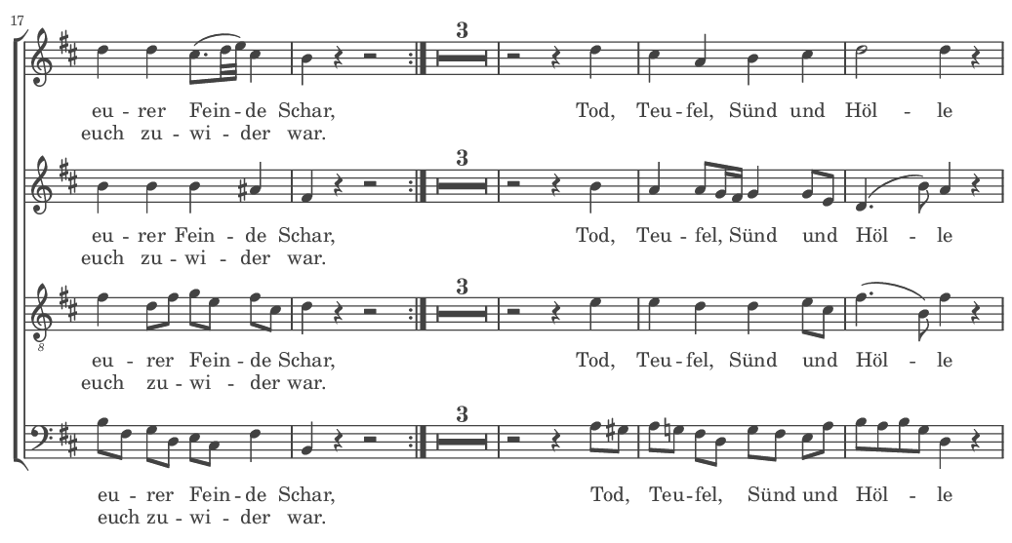

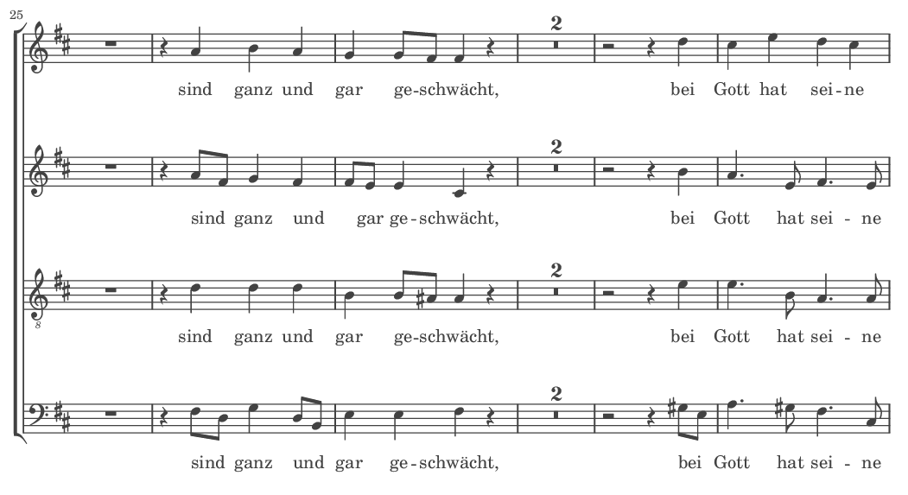

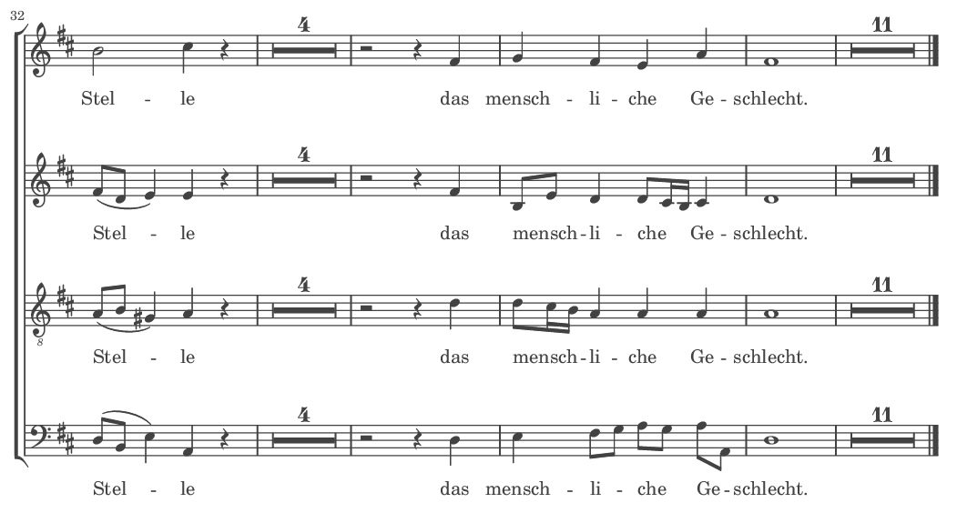

Danke fürs Mitsingen!

Wir wünschen allen eine besinnliche Weihnachtszeit!

[*www.essenza.live*](http://www.essenza.live)